**SESIÓN DE APRENDIZAJE N°1**

**TITULO:** **Consumo responsable: ¿cómo mis decisiones afectan a otros?**

1. **DATOS GENERALES:**

|  |  |  |  |
| --- | --- | --- | --- |
| UGEL | QUISPICANCHIS | | |
| Institución Educativa | SAN IGNACIO DE LOYOLA FE Y ALEGRIA 44 | | |
| Área curricular | DESARROLLO PERSONAL Y CIUDADANIA | | |
| N° y título de la Unidad Didáctica | Consumir con conciencia: decisiones que construyen comunidad | | |
| Grado | 4TO A-B | | |
| Fecha | 14/04/ 2025 | Duración | 4 horas |
| Docente | REGINA MARIA ELENA ARTEAGA CCOLQUE | | |

1. **PROPÓSITOS DE APRENDIZAJE:**
2. **Competencias de área, capacidades, criterios y evidencias**

|  |  |  |  |  |
| --- | --- | --- | --- | --- |
| COMPETENCIA | CAPACIDADES | APRENDIZAJE REGIONALES CLAVE / desempeños de grado | CRITERIOS | EVIDENCIAS |
| Convive democráticamente en búsqueda del bien común. | Participa en acciones que promueven el bienestar común. | Analiza críticamente una situación sobre consumo con impacto social, y propone alternativas de solución desde principios éticos y ciudadanos. | * Explica con argumentos cómo sus decisiones de consumo afectan a la comunidad. * Propone acciones o compromisos personales que reflejan solidaridad y responsabilidad. * Analiza críticamente el consumo responsable * Relaciona sus ideas con principios éticos y cristianos * Propone prácticas o compromisos concretos * Presenta el cartel de forma clara y creativa * Participa activamente en la reflexión grupal | Los estudiantes elaboran un cartel reflexivo. |

1. **Competencias transversales, capacidades, criterios**

|  |  |  |
| --- | --- | --- |
| **COMPETENCIA TRANSVERSAL** | **CAPACIDADES** | **CRITERIOS** |
| **Se desenvuelve en entornos virtuales generados por las TIC.** | Personaliza entornos virtuales  Gestiona información del entorno virtual  Interactúa en entornos virtuales.  Crea objetos virtuales en diversos formatos | Construye su perfil personal cuando accede a aplicaciones o plataformas de distintos propósitos, y se integra a comunidades colaborativas virtuales.  Establece búsquedas utilizando filtros en diferentes entornos virtuales que respondan a necesidades de información. Clasifica y organiza la información obtenida de acuerdo con criterios establecidos y cita las fuentes en forma apropiada con eficiencia y efectividad.  Establece diálogos significativos y acordes con su edad en el desarrollo de un proyecto o identificación de un problema o una actividad planteada con sus pares en entornos virtuales compartidos.  Diseña objetos virtuales cuando representa ideas u otros elementos mediante el modelado de diseño. |
| **Gestiona su aprendizaje de manera autónoma** | Define metas de aprendizaje  Organiza acciones estratégicas para alcanzar metas  Monitorea y ajusta su desempeño durante el proceso de aprendizaje | Determina metas de aprendizaje viables sobre la base de sus potencialidades, conocimientos, estilos de aprendizaje, habilidades y actitudes para el logro de la tarea simple o compleja, formulándose preguntas de manera reflexiva y de forma constante  Organiza un conjunto de acciones en función del tiempo y de los recursos de que dispone para lograr las metas de aprendizaje, para lo cual establece un orden y una prioridad en las acciones de manera secuenciada y articulada.  Revisa de manera permanente las estrategias, los avances de las acciones propuestas, su experiencia previa y la priorización de sus actividades para llegar a los resultados esperados. Evalúa los resultados y los aportes que le brindan sus pares para el logro de las metas de aprendizaje. |

1. **Enfoques Transversales**

|  |  |  |
| --- | --- | --- |
| **ENFOQUE** | **VALORES** | **ACTITUDES OBSERVABLES** |
| ORIENTACIÓN AL BIEN COMÚN | Empatía | •Los docentes identifican, valoran y destacan continuamente actos espontáneos de los estudiantes en beneficio de otros, dirigidos a procurar o restaurar su bienestar en situaciones que lo requieran. |

1. **SECUENCIA DE LA ACTIVIDAD Consumo responsable: ¿cómo mis decisiones afectan a otros?**

**Inicio (15 min):**

* La docente saluda, hace la oración, con la participación de los estudiantes elaboran los acuerdos de convivencia para el desarrollo de la actividad.
* **Presenta el propósito:** Que los estudiantes comprendan cómo sus decisiones de consumo afectan al medio ambiente y a otras personas, y desarrollen una actitud crítica y responsable basada en principios éticos y cristianos, a través del análisis de causas y consecuencias del consumo y la elaboración de un cartel reflexivo. (ejemplo en el anexo)

**Motivación:** La docente formula la siguiente pregunta:

* “¿Qué compraste esta semana y por qué?”. La docente anota las respuestas de cada intervención.
* Luego presenta a los estudiantes un video sobre el consumo responsable, pero antes de presentar el video realiza las siguientes preguntas: ¿Qué entiendes por "consumo responsable"?, ¿Es lo mismo que gastar menos?, ¿Qué cosas consumes a diario sin pensar mucho?, ¿Crees que nuestras decisiones como consumidores pueden dañar o beneficiar a otras personas?
* Video. Consumo responsable <https://www.youtube.com/watch?v=1-uGkKdGn8I>
* Después de ver el video se hace un análisis y a través de preguntas invita a reflexionar. ¿Qué emociones te provocó ver las escenas del video? ¿Por qué?, ¿Qué situaciones o imágenes del video te parecieron más impactantes? ¿Qué representan?, ¿A quiénes afecta nuestro consumo según el video? ¿Cómo lo demuestra?

**DESARROLLO (60 min):**

* La docente teóricamente da a conocer que es el consumo responsable y cuales son sus causas y consecuencias.

**Causas del consumo responsable**

El consumo responsable surge como respuesta a diversas problemáticas sociales y ambientales:​

* **Preocupación por el medio ambiente**: El deterioro ambiental y la sobreexplotación de recursos naturales motivan a los consumidores a adoptar prácticas más sostenibles.
* **Conciencia social**: La desigualdad entre países ricos y pobres y las condiciones laborales injustas en la producción de bienes impulsan a los consumidores a tomar decisiones más éticas.
* **Educación y sensibilización**: La formación en valores y la información sobre las consecuencias del consumo fomentan hábitos responsables.

**Consecuencias del consumo responsable**

Adoptar prácticas de consumo responsable tiene múltiples impactos positivos:​

* **Reducción del impacto ambiental**: Disminuye la contaminación y el agotamiento de recursos naturales.
* **Mejora de condiciones laborales**: Al elegir productos de empresas que respetan los derechos laborales, se promueve la justicia social.
* **Fomento de la economía local**: Apoyar productos locales fortalece las economías comunitarias y reduce la huella de carbono.

**ACTIVIDAD DE ANÁLISIS CRÍTICO**

**Objetivo:** Analizar cómo las decisiones de consumo afectan a la sociedad y al medio ambiente.​

**Discusión en grupos:** Se forman grupos para debatir las siguientes preguntas:

* ¿Qué prácticas de consumo responsable conoces o aplicas?
* ¿Cómo crees que tus decisiones de consumo afectan a otras personas y al planeta?​
* Elaboración de un cartel: Cada grupo crea un cartel que refleje las causas y consecuencias del consumo responsable, incluyendo imágenes y frases impactantes.​

**Presentación y reflexión:** Los grupos presentan sus carteles y reflexionan sobre lo aprendido.​

**Cierre (15 min):**

**Metacognición:**

* ¿Qué aprendí hoy sobre el consumo y su impacto en los demás?
* ¿Cómo se relaciona lo aprendido con mi vida diaria y mis hábitos?
* ¿Qué me inspiró o me hizo pensar diferente?
* ¿Qué me comprometo a cambiar o aplicar en mi vida personal?

**Lista de Cotejo:**

**Actividad evaluada**: Elaboración de un cartel grupal que refleje causas y consecuencias del consumo responsable

| **Criterios** | **Sí (✔)** | **No (✘)** | **Observaciones** |
| --- | --- | --- | --- |
| **1. Analiza críticamente el consumo responsable** |  |  | Presenta causas y consecuencias reales. |
| **2. Relaciona sus ideas con principios éticos y cristianos** |  |  | Incluye valores como justicia, solidaridad o respeto. |
| **3. Propone prácticas o compromisos concretos** |  |  | Menciona acciones aplicables y realistas. |
| **4. Presenta el cartel de forma clara y creativa** |  |  | Usa imágenes, frases o símbolos de forma coherente. |
| **5. Participa activamente en la reflexión grupal** |  |  | Comparte ideas durante la presentación. |

Andahuaylillas, 14 de marzo de 2025

|  |  |  |
| --- | --- | --- |
| …………………………………………………..  **Firma y sello del (a) director(a)** | …………………………………………………..  **Firma y sello del (a) docente (a)** | …………………………………………………………....  **Firma y sello del (a) coordinador(a) pedagógico (a)** |

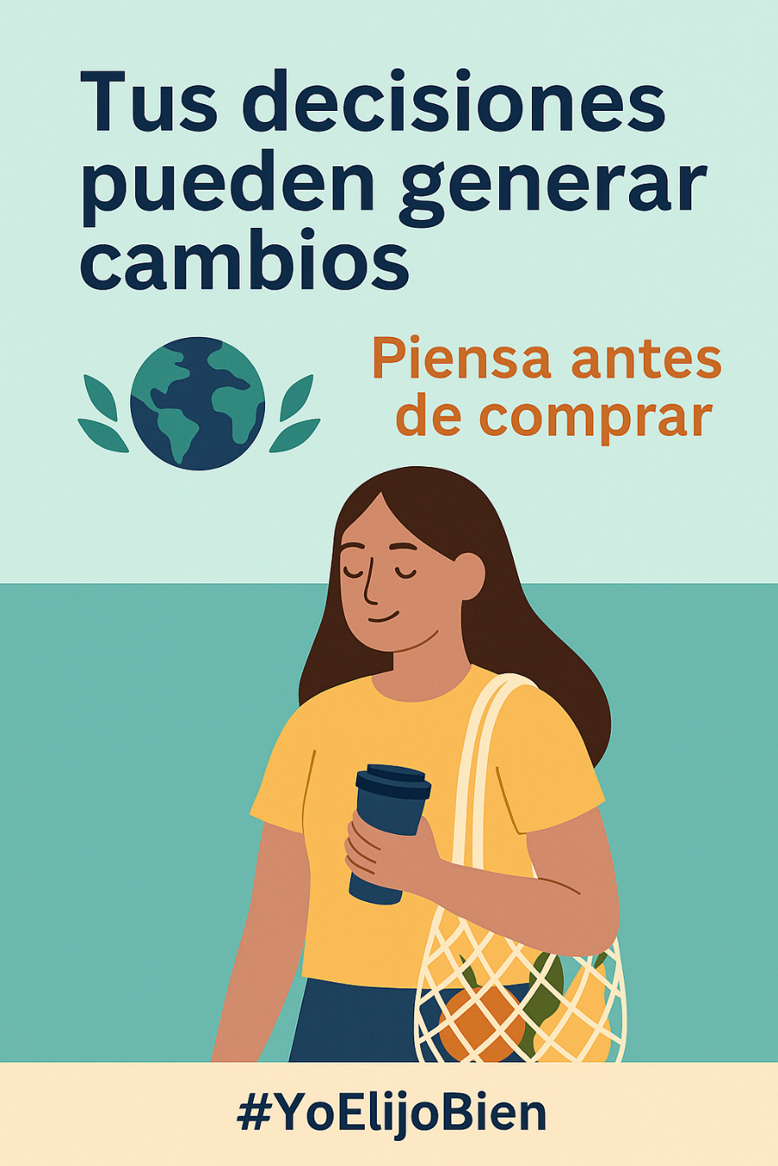ANEXO